**Analisis Pengeluaran Pelanggan Wholesale**

1. **Pendahuluan**

* Tujuan dari analisis ini adalah untuk memahami pola pengeluaran pelanggan pada berbagai kategori produk wholesale.
* Kategori yang dianalisis meliputi: Fresh, Milk, Grocery, Frozen, Detergents_Paper, dan Delicatessen.
* Data dibagi berdasarkan kelompok pelanggan (Row Label) dan dihitung rata-rata untuk masing-masing kategori.
* Untuk mengetahui Kategori produk mana yang mendominasi pengeluaran pelanggan
* Untuk mengetahaui pola apa Kategori produk mana yang mendominasi pengeluaran pelanggan
* Tujuan ini juga untuk memberikan rekomendasi singkat berdasarkan analisis data, seperti peluang untuk meningkatkan penjualan pada kategori tertentu.

1. **Metodologi**

Gambar yang diunggah

Gambar yang Anda unggah adalah tabel yang menampilkan data rata-rata dari berbagai kategori, di antaranya:

* **Average of Fresh** (rata-rata produk segar)
* **Average of Region** (rata-rata wilayah)
* **Average of Milk** (rata-rata susu)
* **Average of Grocery** (rata-rata bahan belanjaan)
* **Average of Frozen** (rata-rata produk beku)
* **Average of Detergents_Paper** (rata-rata deterjen/kertas)
* **Average of Delicatessen** (rata-rata produk makanan siap saji).

Tabel ini dibagi berdasarkan **Row Label** dengan 3 bagian:

* **Label 1**: Menampilkan nilai rata-rata untuk kategori tertentu.
* **Label 2**: Nilai rata-rata dari kelompok data lain.
* **Grand Total**: Rata-rata total dari seluruh data.

Misalnya:

* Untuk **Row Label 1**, rata-rata "Fresh" adalah **13475.5604**, sedangkan untuk "Milk" adalah **3451.724832**.
* Untuk **Row Label 2**, rata-rata "Grocery" adalah **16322.85211**, lebih tinggi dibandingkan Label 1.

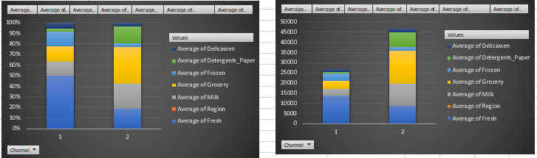

**Grafik Kiri (Persentase)**

Grafik ini menunjukkan proporsi pengeluaran setiap kategori dalam bentuk **persentase** untuk masing-masing channel:

* **Channel 1**:
  + Sebagian besar pengeluaran dialokasikan untuk kategori **Fresh** (warna biru tua), diikuti oleh kategori lainnya.
  + Kategori **Detergents_Paper** dan **Delicatessen** memiliki proporsi yang kecil.
* **Channel 2**:
  + Pengeluaran lebih merata dibandingkan Channel 1.
  + **Grocery** (warna kuning) dan **Detergents_Paper** (hijau muda) menempati proporsi yang signifikan, sementara **Fresh** lebih rendah dibandingkan Channel 1.

**Grafik Kanan (Nilai Absolut)**

Grafik ini menunjukkan nilai rata-rata pengeluaran dalam bentuk angka absolut:

* **Channel 1**:
  + Rata-rata pengeluaran untuk **Fresh** (biru tua) adalah yang tertinggi, dengan nilai mendekati 15.000.
  + Kategori **Frozen** dan **Milk** memiliki nilai yang lebih rendah dibandingkan Fresh, namun tetap signifikan.
* **Channel 2**:
  + Pengeluaran untuk **Grocery** (kuning) adalah yang tertinggi, mendekati 20.000.
  + **Detergents_Paper** (hijau muda) juga memiliki nilai pengeluaran yang tinggi, sedangkan kategori seperti **Frozen** dan **Delicatessen** lebih kecil.

**Perbandingan Antara Channel**

1. **Channel 1** lebih berfokus pada kategori **Fresh**, dengan alokasi anggaran terbesar dibandingkan kategori lain.
2. **Channel 2** memiliki pengeluaran yang dominan pada kategori **Grocery** dan **Detergents_Paper**, dengan distribusi yang lebih merata.

**Kesimpulan**

* Pelanggan pada **Channel 1** cenderung membeli produk segar seperti buah-buahan, sayuran, atau daging.
* Pelanggan pada **Channel 2** lebih banyak mengalokasikan pengeluaran untuk bahan belanjaan harian (Grocery) dan kebutuhan rumah tangga (Detergents_Paper).

Diketahui juga bahwa lebih banyak yang menggunakam HORECA / Channel 1



HORECA sebagai Channel 1

RETAIL sebagai Channel 2

Berikut merupakan data lengkap-nya beserta rata-rata dari masing-masing grocery nya : 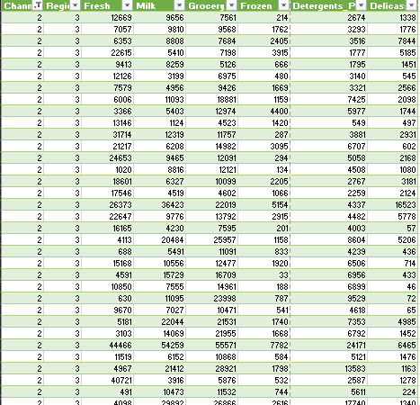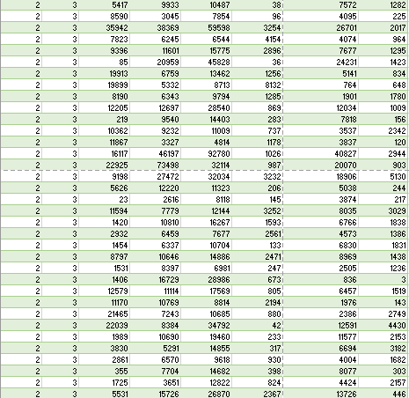

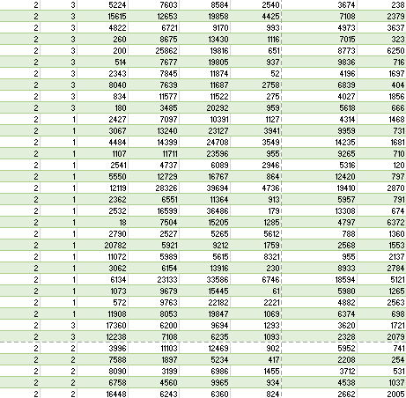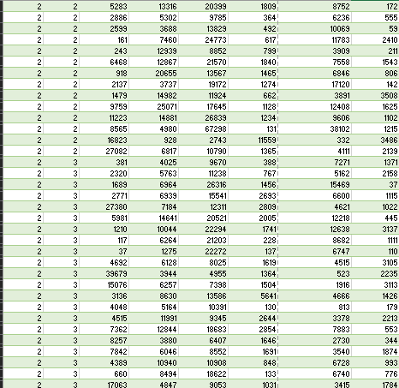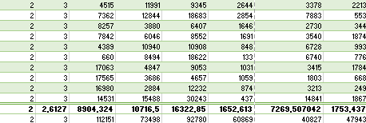

1. **Kesimpulan**

Berdasarkan data rata-rata pengeluaran pelanggan untuk masing-masing kategori, berikut adalah beberapa rekomendasi singkat untuk meningkatkan penjualan:

**1. Fokus pada Pelanggan Row Label 1**

* **Fresh** memiliki pengeluaran tertinggi (**13,475.56**) di kelompok ini.
  + **Rekomendasi**: Tingkatkan promosi dan variasi produk segar seperti paket hemat atau langganan produk segar.
* **Milk** dan **Grocery** memiliki pengeluaran rendah (**3,451.72** dan **3,962.13**).
  + **Rekomendasi**: Luncurkan penawaran khusus untuk mendorong pembelian produk ini, seperti diskon atau bundling dengan produk Fresh.

**2. Peluang Penjualan di Row Label 2**

* **Grocery** memiliki pengeluaran tertinggi (**16,322.85**) di kelompok ini.
  + **Rekomendasi**: Perluas variasi produk Grocery atau tawarkan diskon untuk pembelian dalam jumlah besar.
* **Detergents_Paper** juga signifikan (**7,269.57**).
  + **Rekomendasi**: Tawarkan promosi lintas kategori, misalnya bundling Grocery dan Detergents_Paper.

**3. Fokus pada Kategori dengan Potensi Rendah**

* **Frozen** dan **Delicatessen** memiliki pengeluaran terendah di kedua kelompok:
  + Row Label 1: Frozen (**3,748.25**) dan Delicatessen (**1,415.95**).
  + Row Label 2: Frozen (**1,652.61**) dan Delicatessen (**1,753.43**).
  + **Rekomendasi**: Tingkatkan visibilitas produk melalui kampanye edukasi manfaat produk atau penawaran diskon untuk pembelian pertama.

**4. Penyesuaian Strategi untuk Tiap Kelompok**

* **Row Label 1**: Fokus pada produk segar dan paket yang mengintegrasikan Fresh dengan kategori lain (misalnya Frozen).
* **Row Label 2**: Perkuat penawaran di kategori Grocery dan produk rumah tangga seperti Detergents_Paper.

1. **Tableu**

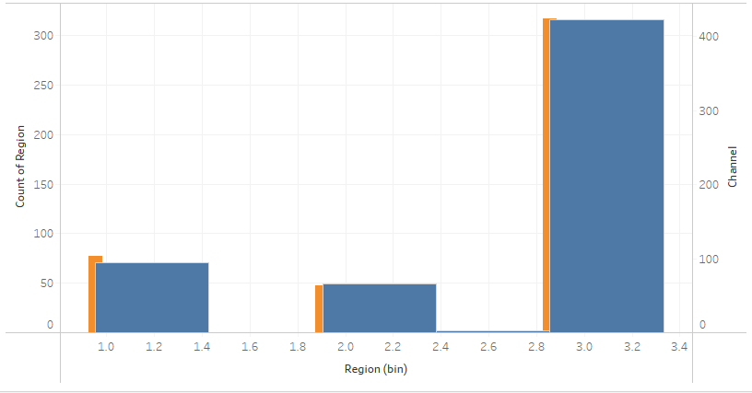

Grafik ini menunjukkan distribusi data dalam 3 kelompok region:

* Region 1.0: sekitar 75 data
* Region 2.0: sekitar 50 data
* Region 3.0: sekitar 320 data

Data terkonsentrasi paling banyak di region 3.0, diikuti region 1.0, dan paling sedikit di region 2.0. Grafik menggunakan dua sumbu y - sisi kiri menunjukkan Count of Region dan sisi kanan menunjukkan Channel.

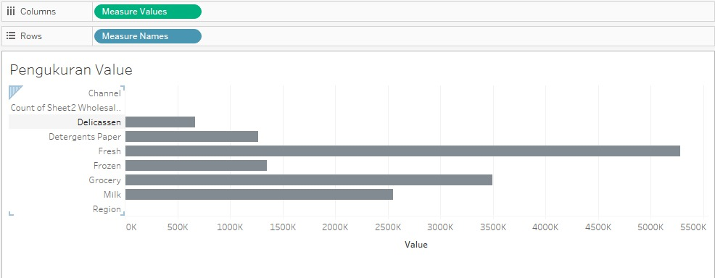

Grafik menunjukkan distribusi nilai penjualan berdasarkan kategori channel:

* Fresh: ~4500K (tertinggi)
* Grocery: ~3500K
* Milk: ~2500K
* Detergents Paper: ~1500K
* Frozen: ~1200K
* Delicassen: ~800K

Nilai diukur dalam ribuan (K) dan menggambarkan jumlah penjualan wholesale untuk masing-masing kategori produk.

GITHUB : https://github.com/disturbae/analisis-pelanggan-wholesale.git